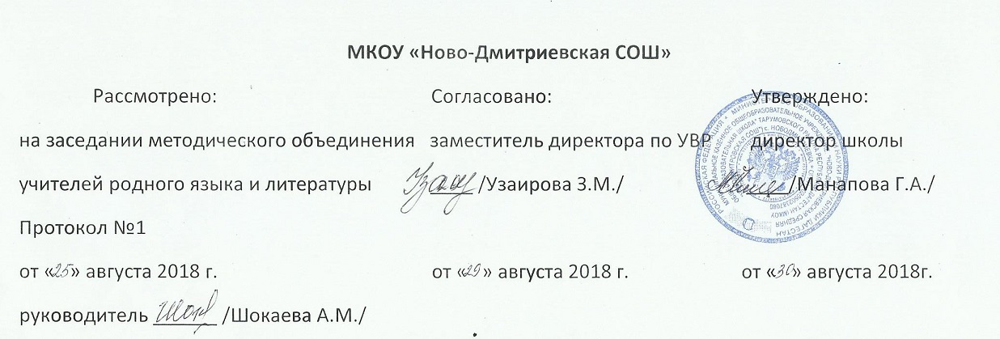
План работы ШМО МКОУ «Ново-Дмитриевская СОШ».
Заседание №1.
От 25 августа 2018 года.
1.Выборы руководителя ШМО на 2018-2019 учебный год.
2.Утверждение календарно-тематических планирований на 2018-2019уч.год.
3.Доклад на тему: «О сохранении родного языка» (ШокаеваА.М.)
4.Обсуждения плана мероприятия,посвященного ко дню Дагестана.(октябрь)
(учителя род.яз.и лит.)
Заседание №2.
1.Беседа на тему: «Кырк кийик айы-Билим куьни».(сентябрь).
2.Внеклассное мероприятие,посвященноеДагестану «Караногай Элимсинъ».(сентябрь),(учителя род.яз.)
3.Доклад на тему: «Фразеологизмы на уроках родного языка».(октябрь),(НурлыбаеваА.М)
4.Творческий вечер,посвященный к 80-летию А.С.Киреева.(октябрь),(ШокаеваА.М.)
Заседание №3.
1.Проведение школьной олимпиады по родному языку.(ноябрь.),(учителя род.яз.)
2.Проверка взаимопосещений уроков и тетрадей(.ноябрь),(рук.Ш.М.О.)
3.Конкурс стихов,посвященный ко Дню Матери.(ноябрь),(ШокаеваА.М.)
4.Открытый урок на тему «Кадрия Айтшы,анам»-5кл.(декабрь),(ШокаеваА.М.)
5.Внеклассное мероприятие,посвященное к 70-летию Кадрии Темирбулатовой.(декабрь),(учителя род.лит.)
6.Конкурс стихов Кадрии Темирбулатовой.(декабрь),(учителя род.лит.)
Заседание №4.
- Подведение итогов 1-го полугодия.(январь),(учителя род.яз. и лит.)
- Утвердить программу проведения 21февраля Международного Дня родного языка.(январь),(учителя род.яз. и лит.)
- Инсценирование сказки И.С.Капаева «Мархаба» (кружок «Тулпар»),(ШокаеваА.М.)
- Открытый урок на тему «Обощающий урок по повести Ф.А.Абдулжалилова «Куьшлилердинъ аьели» (февраль),(НурлыбаеваА.М.)
- Празднование Дня Родного языка.(февраль),(учителя род.яз. и лит).
Заседание №5.
1.Конкурс стихов,посвященное ко Дню 8-ое Марта.(март),(учителярод.яз.)
2.Празднование Навруз байрама.(21марта),(НурлыбаеваА.М.)
3.Проведение старинного обряда «Кыз узатув».(апрель),(ШокаеваА.М.)
4.Итоги 2-го полугодия.
5. Отчет о проделанной работе за 2018-2019уч.год.

